

UNIT 8.BACKUPS

Activities

**Computer Systems**

**CFGS DAW**

Autor: Vicent Bosch [vicent.bosch@ceedcv.es](mailto:vicent.bosch@ceedcv.es)

2020/2021

Versión:210115.1928

## Licencia

**Reconocimiento – NoComercial – CompartirIgual (by-nc-sa)**: No se permite un uso comercial de la obra original ni de las posibles obras derivadas, la distribución de las cuales se debe hacer con una licencia igual a la que regula la obra original.

## Nomenclatura

A lo largo de este tema se utilizarán distintos símbolos para distinguir elementos importantes dentro del contenido. Estos símbolos son:

 Actividad opcional. Normalmente hace referencia a un contenido que se ha comentado en la documentación por encima o que no se ha hecho, pero es interesante que le alumno investigue y practique. Son tipos de actividades que no entran para examen

 Atención. Hace referencia a un tipo de actividad donde los alumnos suelen cometer equivocaciones.

COMPUTER SYSTEMS UD08. BACKUPS

# UD08. BACKUPS

Activities

1. Given this scheduled backups, indicate which files are included in each one.

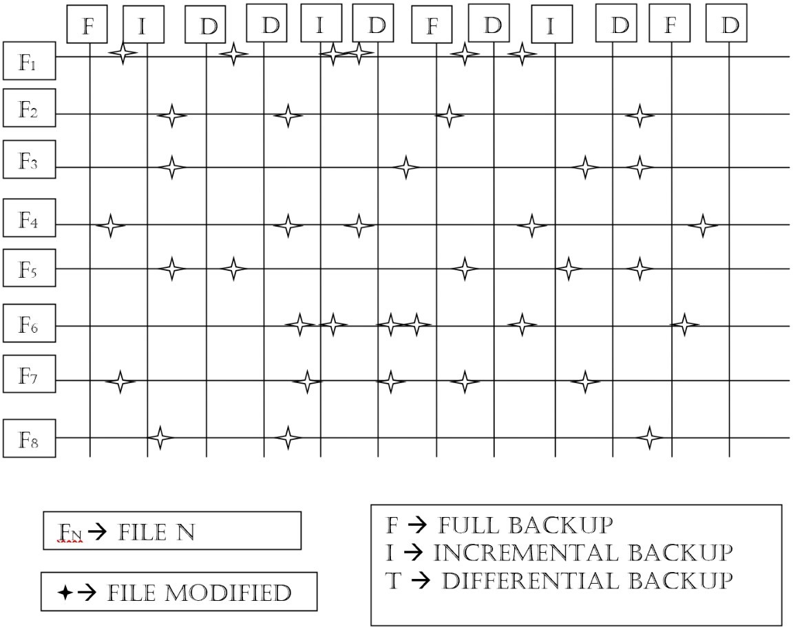

1. Calculate the space available and the space used for protection for these scenarios:
   * JBOD: 2 disks of 1TB and 1 disk of 3TB
   * RAID 4: 3 disks of 1TiB each.
   * RAID 10: 3 disks of 1TiB each.
   * RAID 1: 3 disks of 2TiB each.
   * RAID 01: 4 disks of 2TiB each.
   * RAID 5: 5 disks of 2TiB each.

*You can verify some of your results here:* [*https://www.servethehome.com/raid-calculator/*](https://www.servethehome.com/raid-calculator/)

1. What’s the difference between JBOD and RAID 0?
2. Configure a RAID 1 in the Windows 10 virtual machine installed in Unit 6.
   * For this task you should add a new virtual hard disk to you machine as seen in Unit 6.
   * Check this link to help you with this exercise. [https://www.tomshardware.com/news/how-to-set-up-raid-windows-10,36783.html](https://www.tomshardware.com/news/how-to-set-up-raid-windows-10%2C36783.html)
3. Find the commands used to configure a RAID system in Ubuntu (Linux).

CFGS. DESARROLLO DE APLICACIONES WEB 8.3